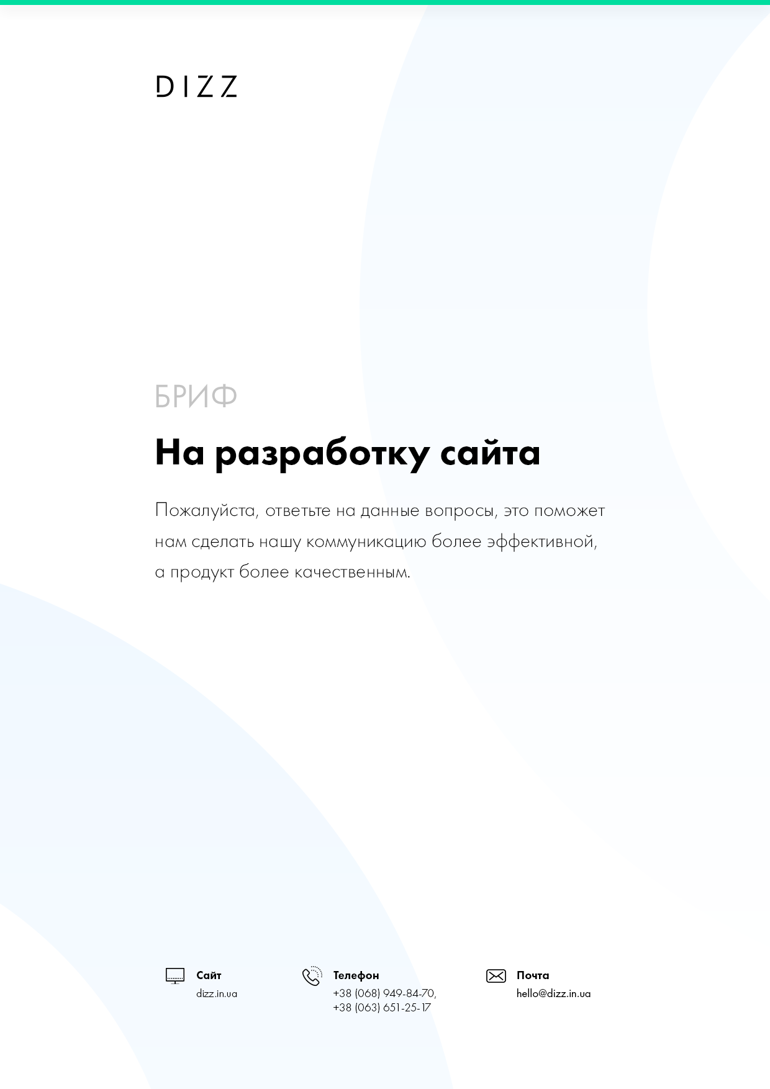

ЧТО?
ЧТО ПРЕДСТАВЛЯЕТ СОБОЙ ПРОДУКТ?
  - Суть бренда (основная идея (миссия) продукта).
∗ Здесь и далее по брифу под «продуктом» понимается товар, услуга или компания.
Опишите суть бренда:
  - Уникальное торговое предложение (УТП) продукта.
Почему именно ваш продукт (относительно конкурирующих) захочет купить потребитель?
Позиционирование продукта (основное отличие от основных конкурентов).
Опишите уникальность вашего продукта:
  - 3 основные ценности продукта (рациональные и/или эмоциональные)?
Опишите ценности продукта:
  - Какую выгоду потребителю дает каждая из вышеприведенных ценностей?
Опишите ценности продукта:

ДЛЯ КОГО?
Важно! Избегайте шаблонных и поэтому бесполезных описаний! Опишите вашего потребителя как живого человека, чтобы по вашему рассказу можно было отчетливо представить конкретного человека и его действия.
  - Какие три группы потребителей будут пользоваться вашим продуктом чаще всего? На кого он рассчитан?
Опишите их по следующим параметрам или в свободной форме (в первую очередь опишите самую многочисленную группу – ядро целевой аудитории):
- демография: пол, возраст, семейное положение, вероисповедание, национальность, прочее;
- социография: социальный статус, образование, род занятий, ежемесячный доход, прочее;
- поведение: авторитеты клиента, степень осведомленности о продукте, степень заинтересованности в продукте, степень приверженности данному продукту, интенсивность потребления, стереотипы восприятия/предрассудки;
- образ жизни и психологический портрет;
- соотношение мотиваций: рациональные/эмоциональные.
Группа 1. «Введите название группы»
В каком процентном соотношении от общего потребления продукта его потребляет данная группа?
***%
Группа 2. «Введите название группы»
В каком процентном соотношении от общего потребления продукта его потребляет данная группа?
***%
Группа 3. «Введите название группы»
В каком процентном соотношении от общего потребления продукта его потребляет данная группа?
***%

ДЛЯ ЧЕГО?
  - Для чего ваш продукт нужен потребителю?
Какие проблемы потребителя он решает, в чём облегчает его жизнь?
Опишите ваш продукт:
  - Когда и как потребитель будет пользоваться вашим продуктом чаще всего?
Опишите ваш продукт:
  - Является ли ваш продукт привычным для потребителя?
[ ◌ ] Продукт инновационный и потребителя необходимо приучить к его потреблению.
[ ◌ ] Продукт привычен, но обладает улучшениями относительно конкурирующих.
Укажите эти улучшения:
[ ◌ ] Продукт не отличается от конкурентов, он такой же.
[ ◌ ] Другое:
Расскажите об уникальности вашего продукта:

ДЛЯ ЧЕГО?

  - Какой покупкой является ваш продукт для потребителя: простой или сложной?
Покажите цепочку действий потребителя от желания купить продукт данной категории до непосредственно покупки продукта.
Опишите цепочку действий:
  - В какой ситуации, при каких условиях чаще всего потребитель будет покупать ваш продукт?
Потребители 1-ой группы.
Опишите 1-ю группу потребителей:
Потребители 2-ой группы.
Опишите 2-ю группу потребителей:
Потребители 3-ей группы.
Опишите 3-ю группу потребителей:
  - Ценовая и статусная характеристики вашего продукта.
Опишите характеристики вашего продукта:
  - Почему потребитель захочет платить такую цену за продукт и какие атрибуты продукта убедят его в данном статусе вашего продукта?
Опишите преимущества вашего продукта:

С КЕМ?

  - Опишите 3-х ваших основных конкурентов по следующим параметрам:
1 конкурент.
- название
- сайт
- сильные стороны конкурента относительно вашего продукта/бренда
- слабые стороны конкурента относительно вашего продукта/бренда
- позиционирование и УТП конкурента
- ценности продукта/бренда конкурента
- как долго конкурент находится на рынке
- доля в % потребления продукта конкурента относительно всего объема рынка
2 конкурент.
- название
- сайт
- сильные стороны конкурента относительно вашего продукта/бренда
- слабые стороны конкурента относительно вашего продукта/бренда
- позиционирование и УТП конкурента
- ценности продукта/бренда конкурента
- как долго конкурент находится на рынке
- доля в % потребления продукта конкурента относительно всего объема рынка
3 конкурент.
- название
- сайт
- сильные стороны конкурента относительно вашего продукта/бренда
- слабые стороны конкурента относительно вашего продукта/бренда
- позиционирование и УТП конкурента
- ценности продукта/бренда конкурента
- как долго конкурент находится на рынке
- доля в % потребления продукта конкурента относительно всего объема рынка
МАСШТАБ ИНТЕРЕСОВ

  - Масштаб интересов:
[ ◌ ] Международный
[ ◌ ] Федеральный
[ ◌ ] Региональный
[ ◌ ] Местный
  - План дистрибуции вашего товара с указанием географических, временных и количественных показателей.
Опишите план:
  - Что еще на ваш взгляд нам важно знать о продукте/бренде, чтобы наша работа была эффективнее?
Укажите особенности вашего продукта:

ВАЖНЫЕ ВОПРОСЫ ДЛЯ ОЦЕНКИ СТОИМОСТИ И СРОКОВ:

  - Опишите кратко задачу. Что нужно сделать?
Опишите задачу
  - Адрес текущего сайта:
Введите адрес
  - Какие проблемы существующего сайта нужно решить?
Укажите на проблемы
  - Вам необходима полная разработка сайта (дизайн, верстка + программирование) или только часть (дизайн страниц сайта)?
Опишите задачу
  - Тип сайта:
Обозначьте один из пунктов
[ ◌ ] Landing Page
[ ◌ ] Промо-сайт
[ ◌ ] Сайт-визитка
[ ◌ ] Корпоративный/Каталог
[ ◌ ] Интернет-магазин
[ ◌ ] Портал
  - Как бы Вы охарактеризовали внешний вид будущего веб-сайта?
Обозначьте один из пунктов
[ ◌ ] Европейский
[ ◌ ] Минималистичный
[ ◌ ] Деловой
[ ◌ ] Солидный
[ ◌ ] Провокационный
[ ◌ ] Креативный
[ ◌ ] Портальный
[ ◌ ] Строгий корпоративный
  - Есть ли у Вас логотип/фирменный стиль?
Да \ нет
[ ◌ ] Да есть
[ ◌ ] Нет
  - Есть ли пожелания по срокам?
Укажите желаемые сроки сдачи проекта
  - Каков выделенный бюджет (от 20 000 грн/1000 $)?
Укажите сумму от 20 000 грн/1000 $
  - Опишите предполагаемую структуру сайта?
Обозначьте один из пунктов
[ ◌ ] Главная
[ ◌ ] О нас
[ ◌ ] Партнёры
[ ◌ ] Сотрудничество
[ ◌ ] Услуги
[ ◌ ] Каталог
[ ◌ ] Обслуживание
[ ◌ ] Новости
[ ◌ ] Контакты
  - Опишите модули сайта :
Обозначьте один из пунктов
[ ◌ ] Фото/видео галерея
[ ◌ ] Вопрос-ответ
[ ◌ ] Популярные статьи и новости
[ ◌ ] Рассылка новостей с возможностью подписки
[ ◌ ] Социальные закладки
[ ◌ ] Подписка на новости и e-mail рассылка – настройка шаблона рассылки с учетом дизайна сайта
[ ◌ ] Поиск по сайту
[ ◌ ] Платежные системы для оплаты (Приват 24 (LigPay), Visa и Master Card)
[ ◌ ] Модуль доставки "Новой Почты"
[ ◌ ] Дополнительные модули (сортировка, фильтрация)
[ ◌ ] Модуль Seo + "Человекоподобный URL"
  - Языковые версии:
Обозначьте один из пунктов
[ ◌ ] Рус
[ ◌ ] Укр
[ ◌ ] Eng
[ ◌ ] Если необходимы другие, укажите
  - Есть ли у Вас какой-то графический материал для оформления сайта? (Иллюстрации, профессиональные фотографии и т.д.)
Опишите имеющийся материал
  - Понадобится ли разработка мобильной версии сайта или адаптация под мобильные устройства (адаптивный дизайн и верстка)?
Да \ нет
[ ◌ ] Да
[ ◌ ] Нет

ДОПОЛНИТЕЛЬНЫЕ ВОПРОСЫ, КОТОРЫЕ СДЕЛАЮТ НАШЕ СОТРУДНИЧЕСТВО ПРИЯТНЕЕ И ПРОДУКТИВНЕЕ:

  - Есть ли у Вас сотрудник, который в дальнейшем будет поддерживать сайт?
Да \ нет
[ ◌ ] Да
[ ◌ ] Нет
  - Требуется ли наполнение сайта или вы будете делать это самостоятельно?
Да \ нет
[ ◌ ] Да требуется
[ ◌ ] Нет, мы будем самостоятельно наполнять
  - Есть ли предпочтения по используемой системе управления сайтом?
Обозначьте один из пунктов
[ ◌ ] Wordpress
[ ◌ ] Opencart
[ ◌ ] Уникальная CMS (разработано под ваши потребности)
  - Примеры сайтов, которые нравятся:
Укажите ссылки, на сайты, которые нравятся Вам.
Пример 1 (https://... )
Что именно Вам нравится в нем? (расположение объектов, цвета, структура, и пр…)
Пример 2 (https://... )
Что именно Вам нравится в нем? (расположение объектов, цвета, структура, и пр…)
Пример 3 (https://... )
Что именно Вам нравится в нем? (расположение объектов, цвета, структура, и пр…)
  - Какие сайты не нравятся. Почему?
Укажите ссылки, на сайты, которые Вам не нравятся, чтобы мы не повторили ошибки.
Пример 1 (https://... )
Что именно Вам не нравится на этом сайте? (расположение объектов, цвета, структура, и пр…)
Пример 2 (https://... )
Что именно Вам не нравится на этом сайте? (расположение объектов, цвета, структура, и пр…)
Пример 3 (https://... )
Что именно Вам не нравится на этом сайте? (расположение объектов, цвета, структура, и пр…)
  - Сайты конкурентов:
Укажите ссылки, на сайты, конкурентов.
Конкурент 1 (https://... )
Что именно Вам не нравится на этом сайте? (расположение объектов, цвета, структура, и пр…)
Конкурент 2 (https://... )
Что именно Вам не нравится на этом сайте? (расположение объектов, цвета, структура, и пр…)
Конкурент 3 (https://... )
Что именно Вам не нравится на этом сайте? (расположение объектов, цвета, структура, и пр…)
  - Сколько человек в компании принимает решение по данной задаче:
Укажите количество лиц:
  - Планируете вы продвигать сайт (SEO, SMM)?
Да \ нет
[ ◌ ] Если да, то какой тип продвижения Вам необходим? (добавила вопрос)
[ ◌ ] Нет не планируем
  - Как лучше связаться с Вами?
Укажите способ связи с вами
[ ◌ ] Ваша электронная почта
[ ◌ ] Ваш Skype
[ ◌ ] Ваш рабочий и мобильный телефон

